**Отчет**

**о проделанной работе по противодействию**

**терроризму и экстремизму**

**в МБОУ «Начальная школа-детский сад №78»**

**Терроризм становится главной угрозой мира.**

Терроризм и экстремизм - это исключительно большая опасность, способная расшатать любое, даже самое стабильное и благополучное, общество.

В нашей действительности он приобретает угрожающие масштабы, а его проявления влекут множество человеческих жертв.

Террористы ведут открытую войну против мирных людей, против нас с вами.

Беспрецедентные террористические акты, совершенные за последние годы являются вызовом всему обществу.

Никогда не забудутся взрывы в Буйнакске, Каспийске, Волгограде, Пятигорске и в Москве и т.д.

А самим бесчеловечным являются события в Беслане, когда террористы показали, что они не гнушаются ничем, даже детьми, для достижения политических, религиозных, корыстных или иных целей.

Это несомненное зло, угроза для общества в целом и для каждого отдельного человека, поэтому, для его успешного решения необходимо изучать истоки, сущность, причины и формы этого зла.

Учащиеся должны хорошо разбираться в этих вопросах, поэтому очень часто темами классных часов становятся: «Мы за мир на земле».

Мы понимаем, что угроза терроризма будет существовать до тех пор, пока мы все вместе не начнем этому противостоять.

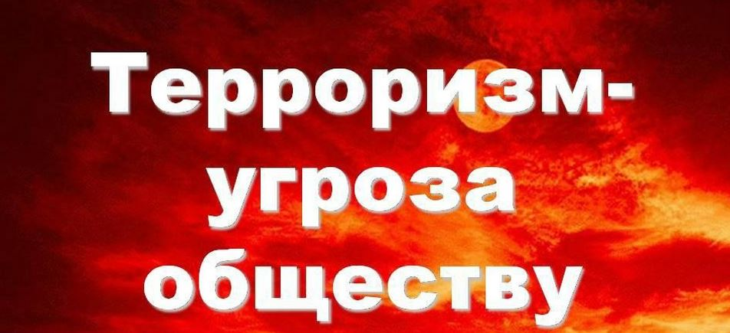

Проведено мероприятие с приглашением работников правоохранительных органов, директора и заместителя директора по ВР школы на тему: «Экстремизм – угроза обществу ».

Конкурс плакатов « Терроризму –НЕТ!» 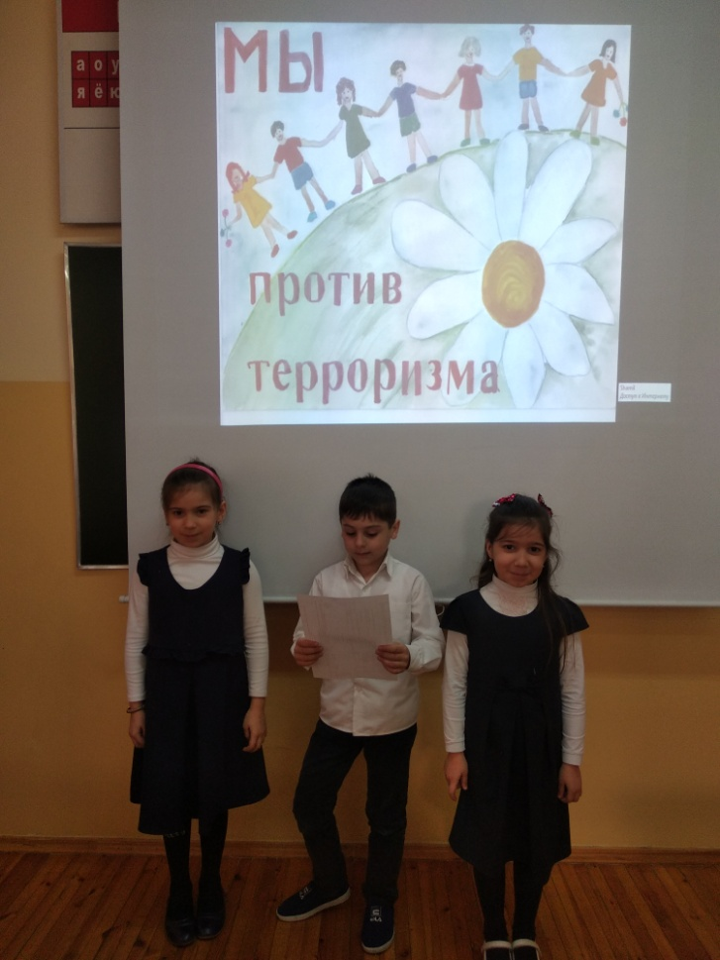

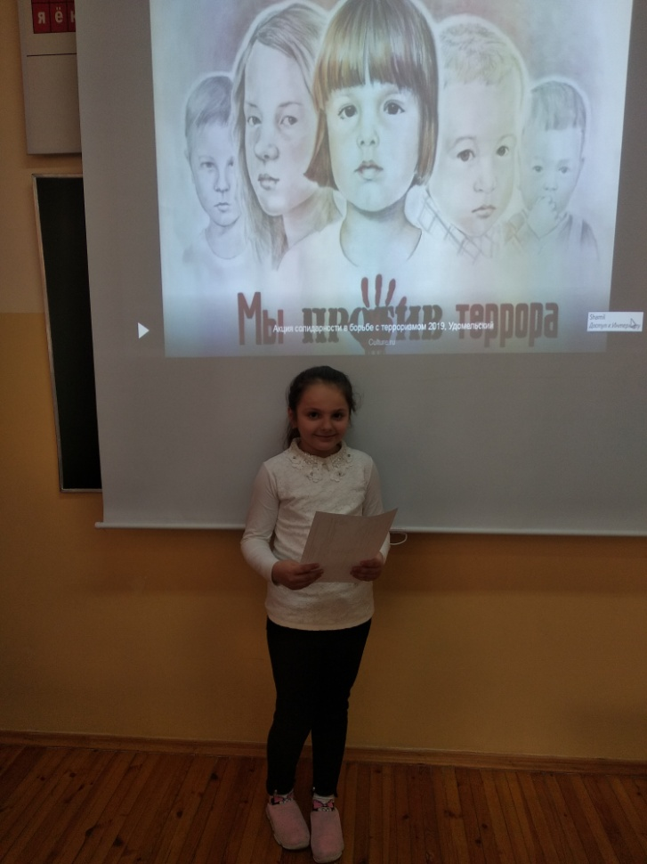

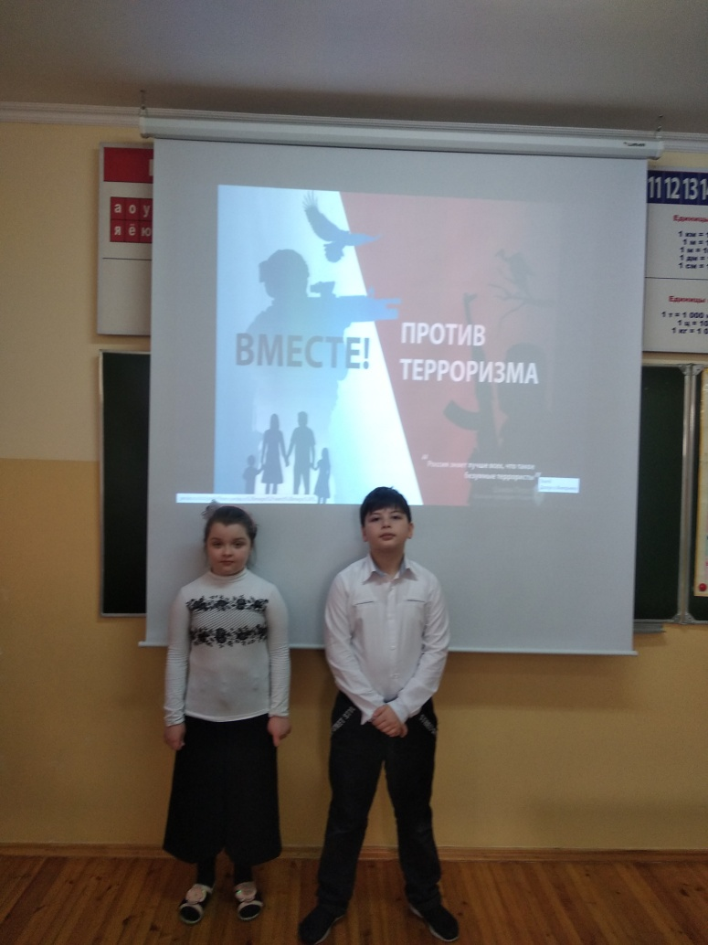

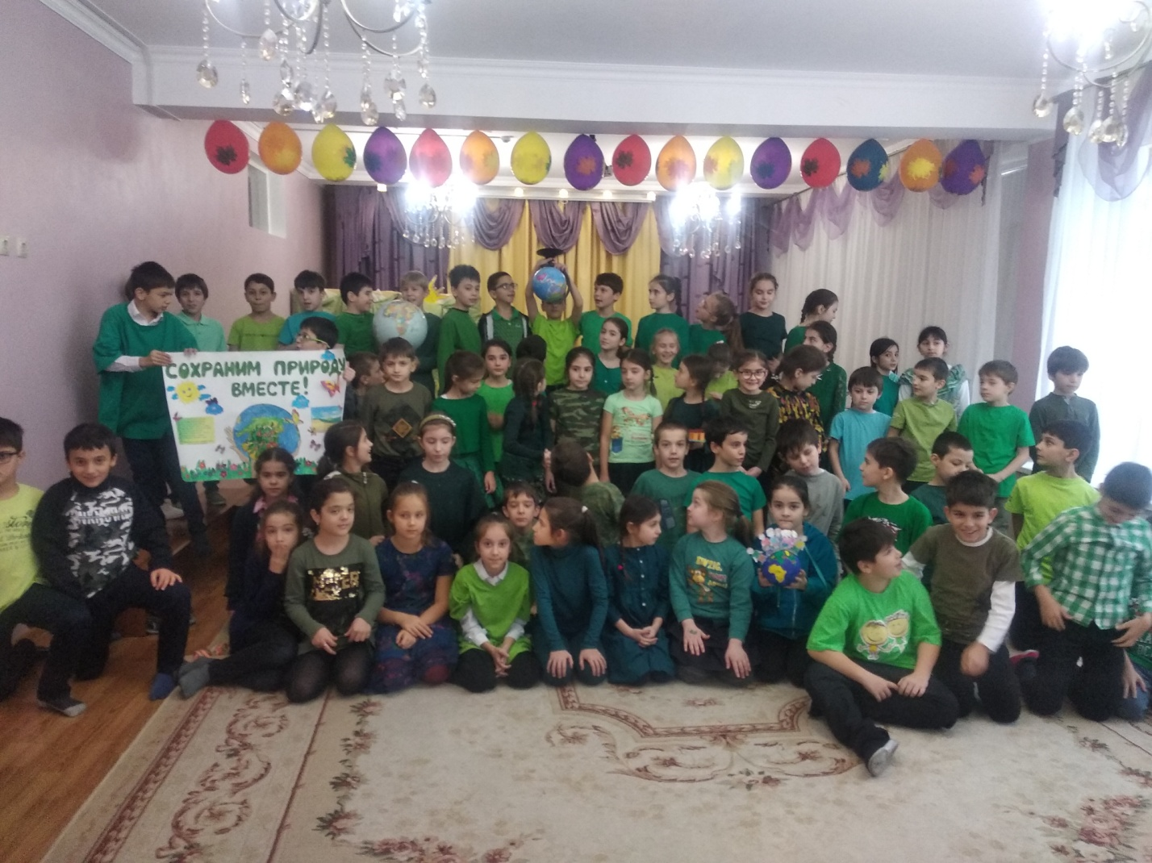

«Мы дружбою сильны» 06.09.2019г.

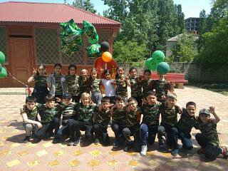

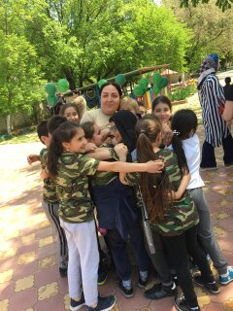 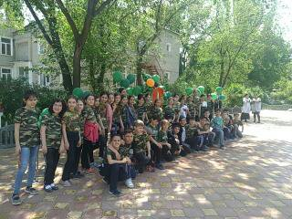

Акция «Зажгите свечи» 06.09.2019г

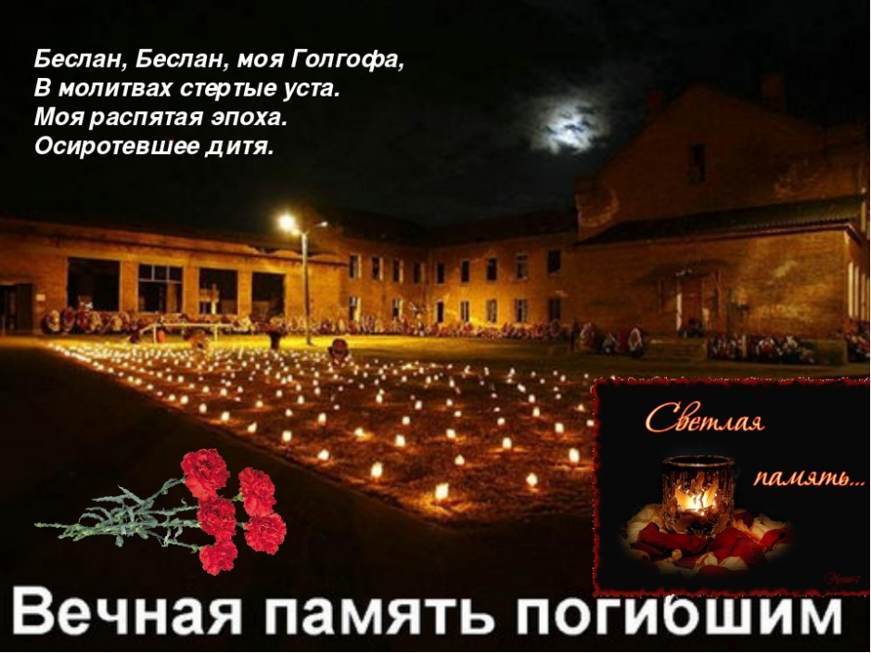

Встреча учащихся с инспектором ПДН 20.09.2019г.

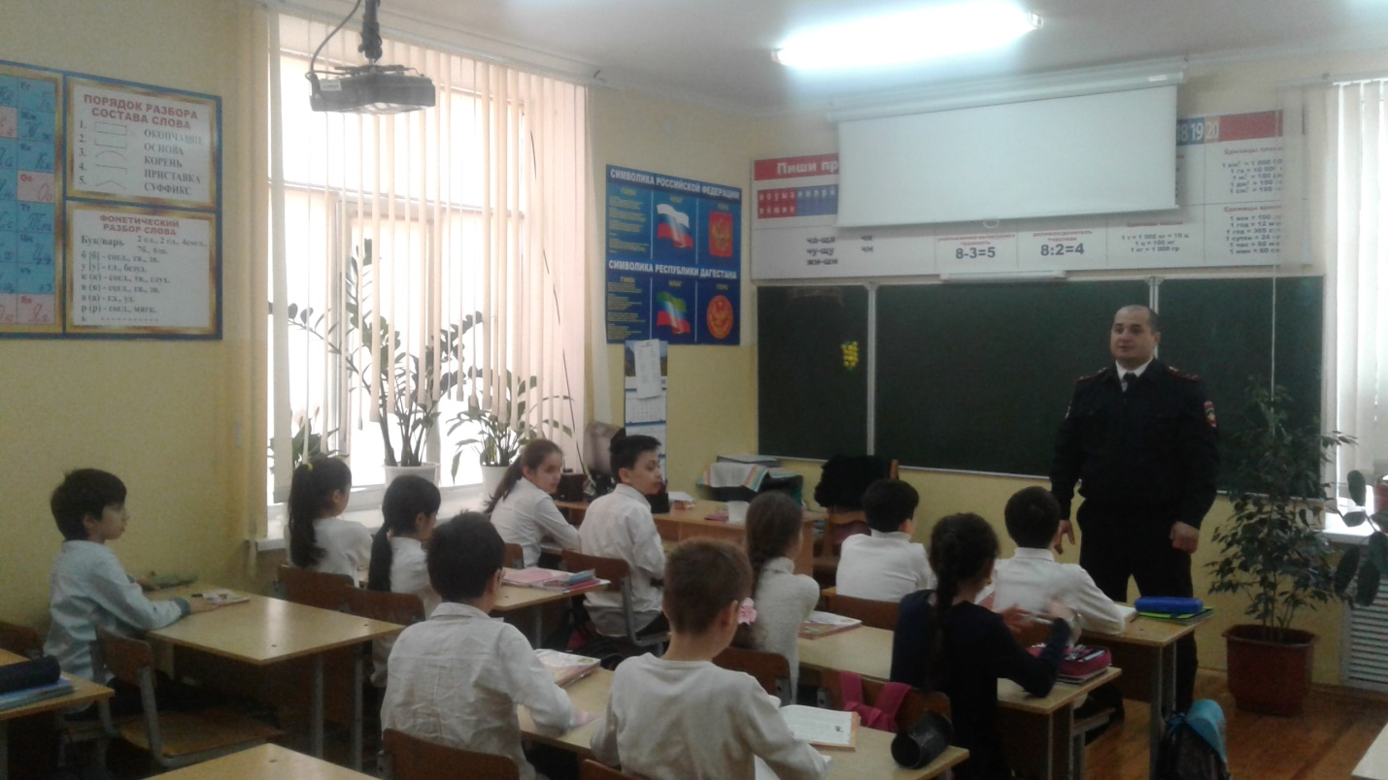

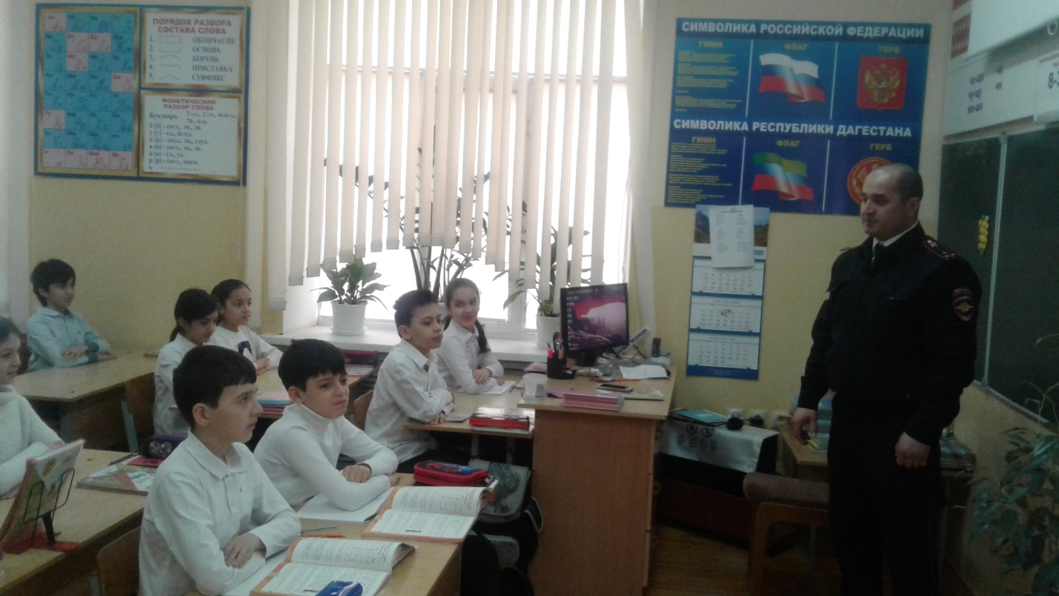

Линейка «Память погибшим, посвященная Дню памяти жертв фашизма» 30.09.2019г.

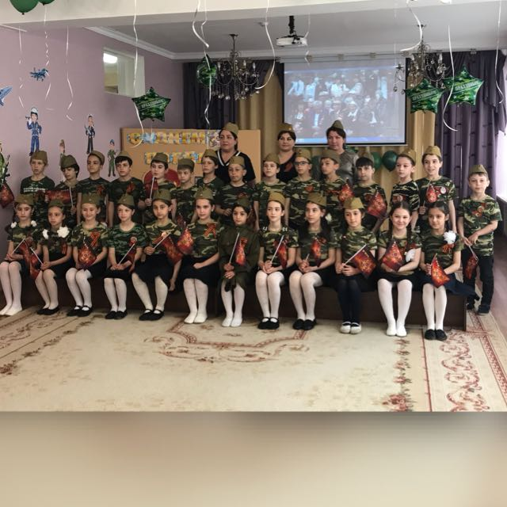

 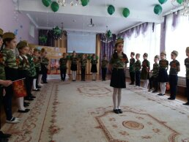

Сутаева И.А.- заместитель по УВР